Příloha č.: 4 k materiálu Stav přípravy a realizace
Počet stran přílohy: 3

STAV PŘÍPRAVY A REALIZACE OSTATNÍCH STAVEB SILNIC SCHVÁLENÝCH VE VLÁDNÍCH HARMONOGRAMECH VÝSTAVBY SILNIC
Jedná se o soubor silničních staveb, které plní funkci přivaděčů ze stávajících silnic k napojením (MÚK) dálnice D1, dálnic II. třídy, obchvaty sídel.
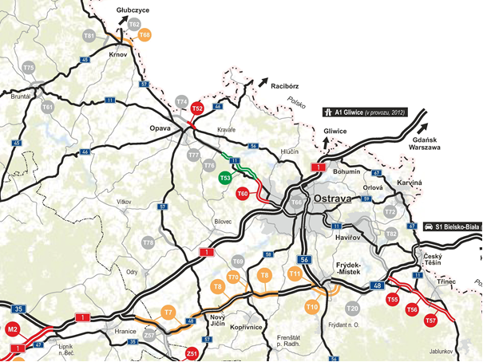
Silnice I/58 Příbor – Skotnice
Stavba je projektována v kategorii S 11,5/80 (délka 2,850 km). Jedná se o západní obchvat obce Skotnice napojený na D48 v MÚK Příbor, Západ, který převádí silnici I/58 mimo průtah obcí Skotnice a navazuje na stavbu „Silnice I/58 Mošnov – obchvat“, se kterým tvoří kapacitní napojení PZ Mošnov a Letiště Leoše Janáčka Ostrava na nadřazenou síť. Součástí stavby jsou dále 4 mosty, 2 úpravy místních komunikací, 3 přeložky polních cest a 150 m dlouhý tunel Prchalov.
Stavba je připravena k realizaci, vzhledem k připravované změně technického řešení stavby „Silnice I/58 Mošnov – obchvat“ je nutno dořešit napojení na tuto stavbu.
Silnice I/58 Mošnov – obchvat
Jedná se o západní obchvat Mošnova napojený na stavbu „Silnice I/58 Příbor – Skotnice“, se kterým tvoří kapacitní napojení průmyslové zóny Mošnov a Letiště Leoše Janáčka Ostrava na nadřazenou síť. Stavba současně převádí silnici I/58 mimo průtah Mošnovem a navazuje na stávající silnici I/58 na hranici obcí Mošnov a Petřvald.
Připravuje se změna technického řešení, úrovňové křížení se silnicemi III/4809 (II/464) a III/48018.
Silnice I/67 Karviná, obchvat
Stavba (T72) je projektována v kategorii S 11,5/80 – tj. v ½ výhledového profilu. Jedná se o přeložku silnice I. třídy, která navazuje na jihozápadě města na stávající MÚK se silnicí I/59 (Ostravská) a pokračuje podél řeky Olše a Košicko-Bohumínské dráhy místní částí Darkov na jihovýchodní okraj města, kde navazuje na stávající silnici I/67. Přeložka odvádí tranzitní dopravu mimo zastavěnou část vnitřního města (ul. Ostravská a tř. 17. listopadu).
Na stavbu je vydáno územní rozhodnutí a zpracována dokumentace pro vydání stavebního povolení, vydáno dílčí stavební povolení. Pokračuje příprava stavby, aktualizuje se dokumentace pro stavební povolení, stanovisko EIA dle zákona č. 244/1992 Sb., nutná verifikace.
Havířov, obchvat (I/11)
Stavba (T82) je projektována v kategorii směrově dělené čtyřpruhové silnice původní předpoklad zařazení do tahu rychlostní silnice R67 byl revidován – ve smyslu Politiky územního rozvoje ČR se bude jednat o silnici I. třídy národního významu (S6). Funkčně se jedná se o soubor staveb, který obsahuje: rekonstrukci rondelu se stávající trasou silnice I/11; odtud vede ze severozápadní strany rekonstrukcí na čtyřpruhovou směrově dělenou silnici v trase silnice II/475 do Dolní/Prostřední Suché a napojuje na tah budoucí rychlostní silnice R67 (Bohumín – Třanovice) vedený severně a východně od vlastního města; napojení města je zajištěno dalšími dvěma MÚK (sil. II/475 a MK Dlouhá - 4742); soubor staveb doplňuje tzv. prodloužená Dlouhá třída, která napojuje páteřní komunikaci města (I/11 – Hlavní třída a Dlouhá třída).
Jedná se o stavbu, u které bylo vládním usnesením č. 1064/2007 uloženo ministrovi dopravy zapracovat návrh její realizace a financování do aktualizace Harmonogramu výstavby dopravní infrastruktury na r. 2008 – 2013 - bližší rozsah prací a časový harmonogram dosud není znám. V rámci studie R67 (Bohumín – Třanovice) byla v 07/2009 dopracována studie proveditelnosti a účelnosti stavby – předpokládá se další rozpracování v dopravnětechnickém uspořádání silnice I. třídy s tzv. omezeným přístupem (provoz výhradně mimoúrovňovými kříženími a napojeními).
Hradec n. Moravicí, obchvat (I/57)
Stavba je projektována v kategorii směrově nedělené dvoupruhové komunikace. Jedná se o vyvedení tranzitní dopravy z vlastního území města, místní části Kajlovec a obce Branka východním obchvatem.
Jedná se o stavbu, u které bylo vládním usnesením č. 1064/2007 uloženo ministrovi dopravy zapracovat návrh její realizace a financování do aktualizace Harmonogramu výstavby dopravní infrastruktury na r. 2008 - bližší rozsah prací a časový harmonogram dosud není znám.
Silnice I/45 Bruntál - východní obchvat, I. etapa
Stavba je projektována v kategorii S11,5/80 – jedná se o směrově nedělenou dvoupruhovou silnici I. třídy s možností napojení na výhledový severní obchvat města Bruntálu a výhledovou přeložku silnice I/11. Stavba začíná jižně od Bruntálu, kde se napojuje prostřednictvím MÚK Bruntál – jih na stávající silnici I/45 vedenou do Olomouce. Dále je trasa vedena severovýchodním směrem přes železniční trať Olomouc hl. nádraží – Krnov, kříží estakádou údolí Černého potoka se silnicí II/452, prochází sedlem Zaječího vrchu, pokračuje po západním úbočí kopce Kozinec, podchází vyvolanou přeložku silnice I/11 západně od Žlutého kopce, prostřednictvím MÚK Žlutý kopec je přeložka silnice I/45 současně propojena se stávající silnicí I/11, stavba dále pokračuje na sever, podchází opět železniční trať Olomouc hl. nádraží - Krnov a napojuje se na trasu silnice I/45 (napojení obchvatu Oborné) vedoucí do Krnova; MÚK Oborná zajistí napojení stávající Krnovské ulice na silnici I/45.
Na stavbu je zpracována projektová dokumentace ve stupni DÚR a vydáno územního rozhodnutí, které nabylo právní moc dne 9. 12. 2008. Zpracováno hodnocení ekonomické efektivnosti stavby (program HDM-4), k předložení Centrální komisi Ministerstva dopravy. Centrální komise ministerstva dopravy schvalovací doložkou schválila dne 12. 5. 2015 aktualizaci Záměru projektu, kde došlo k podstatným změnám – změna kategorie z S 11,5 na S 9,5, úprava technického řešení křižovatek a redukce stavebních objektů, zejména mostů.

